0628
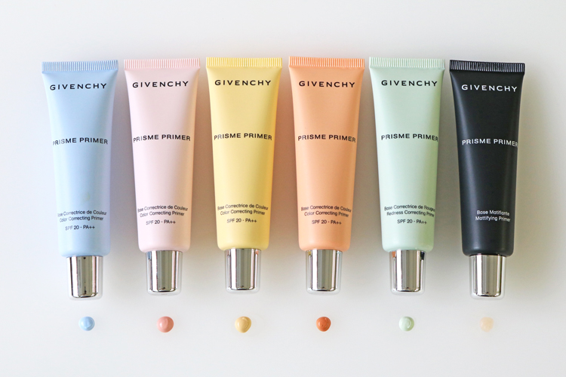

7.1(日)新発売！気分で選べるジバンシイのコントロールカラー♪2018.06.28

〈ジバンシイ〉
マーケティング部
瓜生


（リード）〈ジバンシイ〉から、お肌の色味をコントロールする化粧下地「プリズム・プライマー」が7.1(日)新登場！写真にカラーフィルターを重ねた時のように、お肌が理想の色味に仕上がるプライマーなんです♪

パッケージも可愛い全6種♡

〈ジバンシイ〉プリズム・プライマー(左から01、02、03、04、05、06)(01～05は30mL、06は25mL)各6,372円※7.1発売

カラーとテクスチャーは豊富な6種類。悩みに合わせた色味の調整として使うだけでなく、その日の気分に合わせて選ぶのもオススメですよ♡

クリア素肌なブルー(01)、フェミニンな印象のローズ(02)。
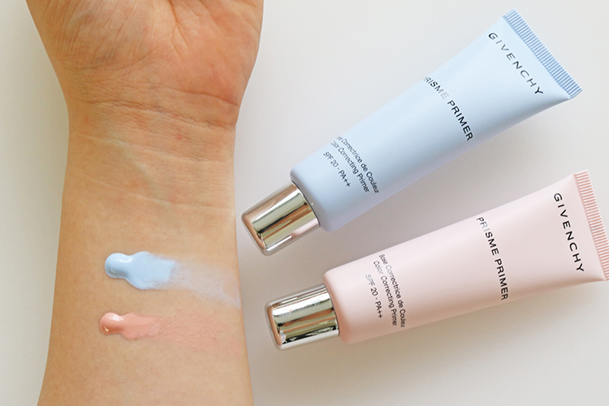

黄みを抑えてクリア素肌になれる「ブルー(01)」は、大人っぽく凜とした気分にあうカラーです。血色感を与えてフェミニンな印象になれる「ローズ(02)」は、デートの時や、可愛い自分を見せたい時に♡
クリーミィでとろけるように肌になじむテクスチャーは、独自の成分配合で肌のケアもしてくれます！

万能カラーのイエロー(03)、ヘルシー素肌のアプリコット(04)。
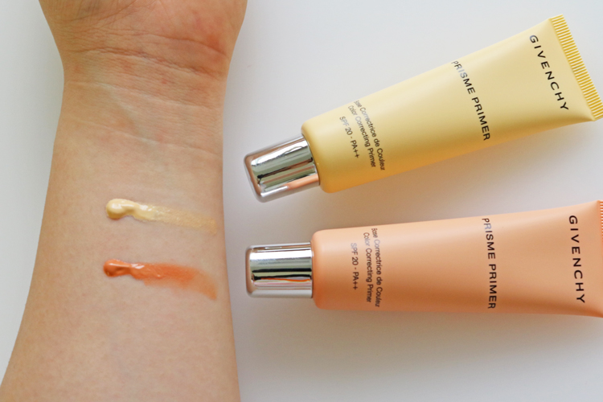

肌色をフラットにして、フレッシュで均一な印象を叶える「イエロー(03)」は、どんな人にも合いやすい万能カラーです。新しい自分を見つけたい時や、気分をリフレッシュしたい時に使ってみて♪自然なヘルシー素肌に見せる「アプリコット(04)」は、元気に気分を上げたい時に！

赤みが気になる人にオススメのグリーン(05)。
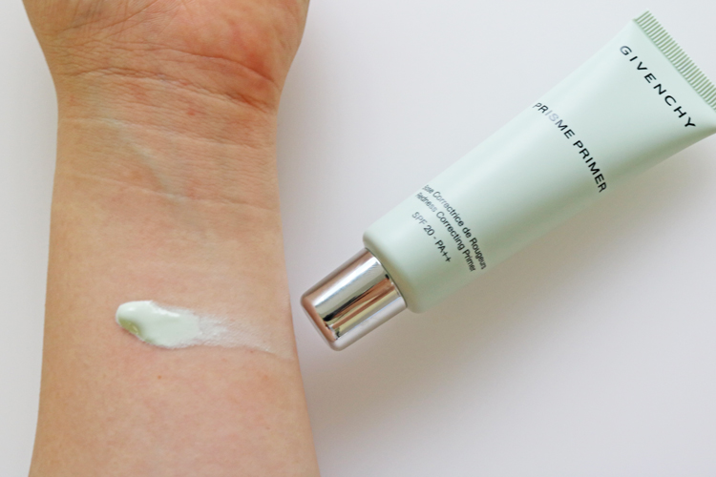

肌の赤みやニキビ跡が気になる人には「グリーン(05)」がオススメ。オフィスなどで少しクールにきめたい時に似合うカラーです♪

テカリと皮脂崩れを抑えるマット(06)。
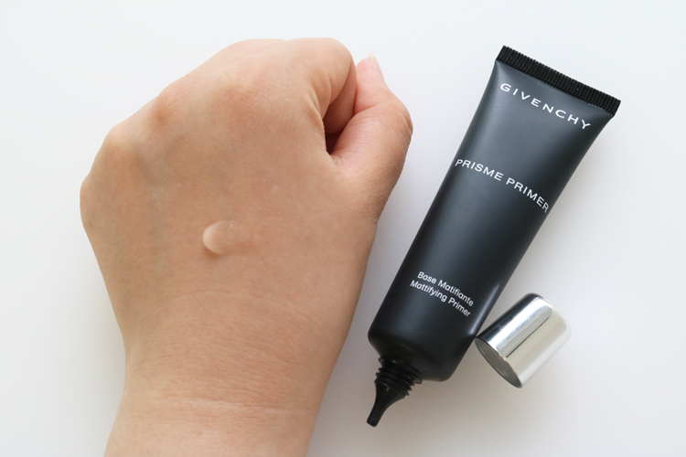

皮脂崩れが気になるこの季節、特に使えるのが「マット(06)」 です。透明で肌馴染みのいいテクスチャーが、テカリづらいマットな素肌に仕上げてくれます。皮脂が気になりがちのTゾーンにピンポイントで使うのもオススメです♪

下地としてお肌全体に、また気になる部分に組み合わせて使用したりと、使い分けもできる「プリズム・プライマー」。悩みや今の気分にぴったりのカラーを使って、理想の肌で夏を楽しみましょう♡

